BLIV SKJOLDUNGE TUR 4: LEJRLIV OG VILD MAD I SKOVEN
I Nationalpark Skjoldungernes Land

HVEM HVAD HVOR  FAG OG KLASSE  Klassetrin: 4. klasse, forår  Fag: Natur/teknologi. Tværfag: Idræt, H/D, Dansk.  TID OG STED  Find tid og sted, når I booker. Læs også om turen og find materialer på hjemmesiden. Når alle bookinger er i hus, sender vi jer også en mail med tid, sted, link til kort og vejleder + materialer.  KORT BESKRIVELSE  Undersøg skoven som levested for dyr, planter – og hvordan I selv kan overleve i en skov. Gå på jagt efter dyrespor og spiselige urter. Lær om bål og brænde. Hør om skov, træ og klima.  TRANSPORT  Skolen står selv for transport til og fra stedet. | 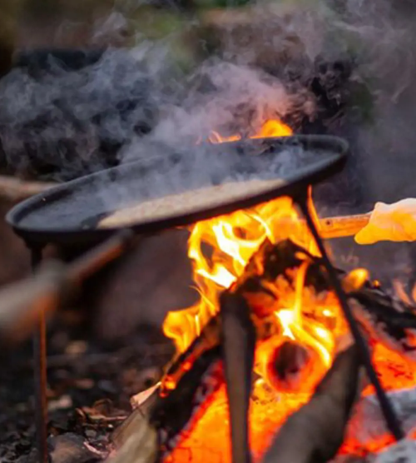
LÆRINGSMÅL  Efter forløbet kan eleven i samarbejde med andre:  - Undersøge og finde spor fra skovens dyr.  - Holde sig mæt, tør og varm på tur i naturen  - Save og kløve træ og tænde et bål i skoven  - Samle spiselige urter fra skoven og bruge dem i tilberedning af vild mad over bål.  - Fortælle om skov, træ og klima | PRIMÆRE FAG OG FÆLLES MÅL I SPIL  N/T: Eleven kan gennemføre enkle undersøgelser på baggrund af egne forventninger og kan beskrive enkle naturfaglige og teknologiske problemstillinger. Videns- og færdigheds-områderne Teknologi og ressourcer samt Organismer.  HISTORIE: Eleven kan relatere ændringer i hverdag og livsvilkår over tid til eget liv og kan anvende kilder til at opnå viden om fortiden. Primært Videns- og færdighedsområderne Livsgrundlag og produktion samt Historiske spor
VERDENSMÅL  MÅL 3: Sundhed og trivsel  MÅL 4: Kvalitetsundervisning  MÅL 13: Klimaindsats  MÅL 15: Livet på land | TUR SOM KURSUS  Turen er både tur og sidemandsoplæringskursus for læreren. Via opmærksomhed, dialog og refleksion, kan du hente ideer hjem til din praksis. Naturvejlederen er klar til spørgsmål og til at give god praksis videre på turen. Se lærervejledning.

BLIV SKJOLDUNGE TUR 4: LEJRLIV OG VILD MAD I SKOVEN
FORBEREDELSE  Det er vigtigt at du som lærer sætter tid af til at forberede klassen, fx ugen før turen, så eleverne er klar til tur, ved hvad I skal, har godt tøj og mad med - og glæder sig.  Her er en kort oversigt og lærervejledning + kopiark, som kan bruges til forberedelse og bearbejdning (se tal i parentes).  - Kopiark 1: Undersøg nationalparken og dens skove.  - Kopiark 2: Undersøg skovens dyr og dyrespor.  - Kopiark 3: Tal om godt tøj på tur – og skriv pakkeliste.  - Kopiark 4: Udforsk skovens færdselsregler.  - Kopiark 5: Læs hvordan I tænder bål – og lær brændesangen.  - Kopiark 6: Lær 8 planter du kan spise. | TUR  Kom i god tid, så I har spist 10-mad og er klar.  10.00: På jagt efter dyrespor  NVL: Velkommen. Naturvejleder introducerer dag og første opgave. Eleverne går i grupper på jagt efter dyrespor og spiselige urter.  10.30: NVL: Opsamling skovens liv  Læg fund på dug. Snak om, hvad I har fundet – og skovens liv. Spiselige urter lægges i skåle.  10.45: Lær at tænde bål  NVL: Grupper finder grene, saver og flækker brænde og tænder hver et lille bål. Kig på bålet og se, hvad der sker, når ilden brænder. Lav bål-te med urter, I har fundet i skoven.  11.45: NVL: Opsamling på dagen  NVL fortæller om skov, træ, fotosyntese og klima ud fra elevernes iagttagelser af bålet. på 4. kl. niveau.  12.00: Tak for i dag – og frokost  Lærer står for resten af dagen. Der er bålplads og shelter. Tag evt. snobrødsdej el. lign. med, som I kan bage over jeres bål. Husk at slukke bål. Bagefter kan I vælge at gå på opdagelse og skrive logbog.  Læreren står for hjemtur.
HVAD SKAL I BRUGE PÅ TUR  Klassen:  - Tøj og sko efter vejret.  - Madpakker og vand.  Naturvejleder:  - Bestemmelsesbøger, duge og ark til smådyr, træer, urter, evt. kurve til indsamling.  - Bål: Bålpladser + bålfade til små bål, Tændstikker, avis, brænde, save, brændekløvere, dolke evt. dej mv.  - Kopiark 2 og 6, blyanter, skriveunderlag, kopiark 2, 6. | BEARBEJDNING  Det er vigtigt, at du som lærer bearbejder turen med klassen, så oplevelser og undersøgelser kan blive reflekteret og afrundet til læring. Her er ideer:  - Kopiark 8: Skriv logbog i bus efter tur eller som lektie.  - Kopiark 7: Tal sammen om skov, træ, klima og verdensmål på elevers niveau – og arbejd med bål og forbrænding.  - Kopiark 8: Opsamling og hvad har du lært (8) – for elever og lærer.  - Kopiark 8: Evaluer ekspeditionen med eleverne – og brug i din egen evaluering med nationalparken.

KOPIARK 1: BLIV SKJOLDUNGE

Lige midt på Sjælland ligger Nationalpark Skjoldungernes Land. Det er også din nationalpark. Tag på tur i nationalparken og undersøg den sammen med din klasse. Lær om natur og kulturhistorie, oplev en masse – og Bliv Skjoldunge. Det er ideen med Bliv Skjoldunge-ekspeditionerne.

På kortet kan du se nationalparken. Kender du nogle af stederne? Sæt kryds, hvor du har været – og skriv lidt om dem på papiret. Kan du finde skove på kortet? Hvilke?

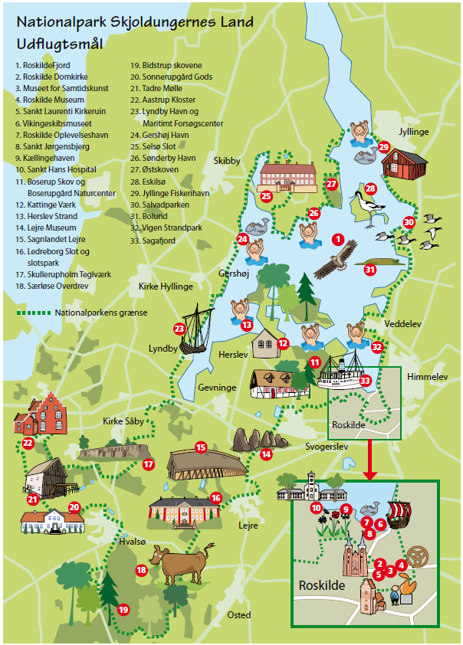
Tag på skovtur

SKOVLAND
Danmark er et skovland. I stenalderen var det meste af landet dækket af skov. Hvis vi alle sammen gik vores vej i morgen, så ville træerne lige så stille vandre ind igen. I dag er kun 14 procent af vores landareal dækket af skov.

SKOV I NATIONALPARKEN
Undersøg, hvor meget skov der er i nationalparken, ved at kigge på info-grafikken. Snak om det i grupper?

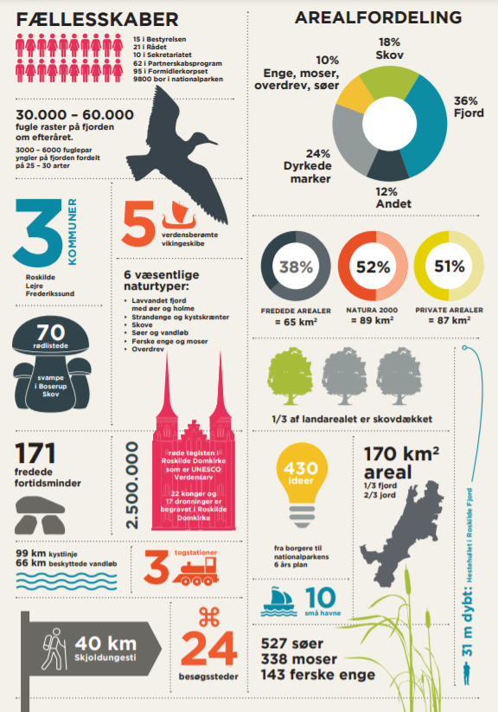

KOPIARK 2: SKOVENS DYR OG DYRESPOR

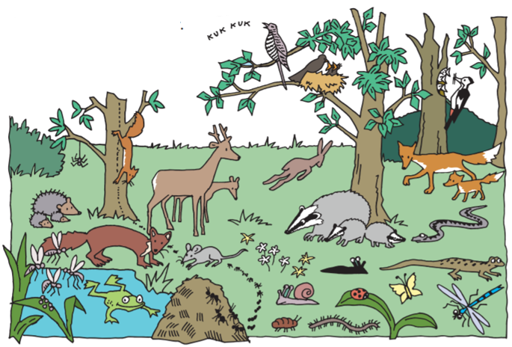

DYR I SKOVEN
Skoven er fuld af liv. Her er små og store dyr, fugle, planter, mosser – og masser af træer.

Hvilke dyr kender du? Tegn pile og sæt navne på dyrene.
_____________________________________________________________________________________________________________________________________________________________________________________________________________________________________________________________________

Hvilke dyr har du set? Hvor? Og hvordan?
_____________________________________________________________________________________________________________________________________________________________________________________________________________________________________________________________________

Hvordan tror du skoven er som levested for dyr?
_____________________________________________________________________________________________________________________________________________________________________________________________________________________________________________________________________

Dyrespor

Dyr er sky. De lister af, når hele klassen kommer vandrende gennem skoven. Men I kan finde deres spor. På tegningen nedenfor kan du se en masse dyrespor. Sæt kryds ved de spor, I ser på jeres tur.

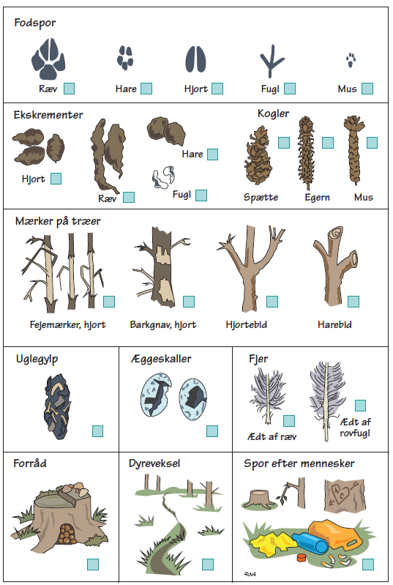

KOPIARK 3: HOLD VARMEN PÅ TUR

GODT TØJ TIL TUR
Når du skal på tur, er det vigtigt at have tøj og fodtøj på, som passer til vejret. Der findes ikke noget så trist, som at fryse. På tegningen kan du se, hvad du skal huske til en kold vinterdag i skoven.

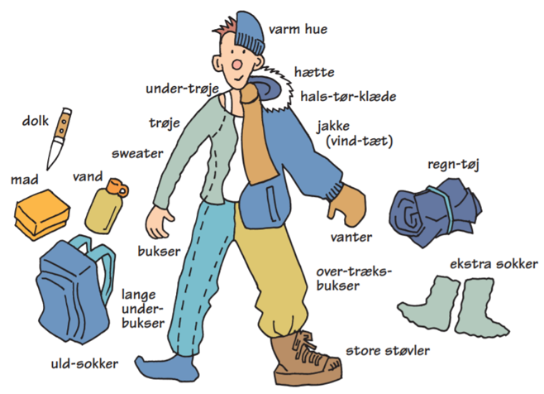

9 GODE RÅD

- Se på vejret, før du går hjemmefra
- Tag flere lag tøj på
- Hold dig tør
- Husk hue, vanter og halstørklæde
- Uld varmer godt – og det føles ikke vådt.
- Brug tøj og støvler med plads i
- Bevæg dig.
- Spis og drik
- Tænd bål (hvis du har fået lov).

Pakkeliste

Hvad skal du have med på tur? Skriv en pakkeliste:
KOPIARK 4: HVAD MÅ DU I SKOVEN?

SKOVENS REGLER
Du må alt muligt ude i skoven, så længe du tager hensyn til dyr, planter og andre mennesker. Her er skovens regler:

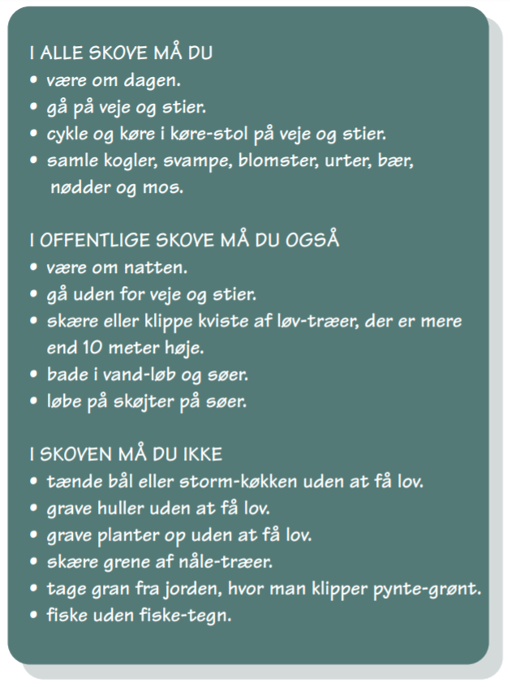

Tegn hvad du må i skoven

Kig på tegningen
- Farv det du må i alle skove grønt
- Farv det du kun må i offentlige skove gult
- Farv det du ikke må rødt

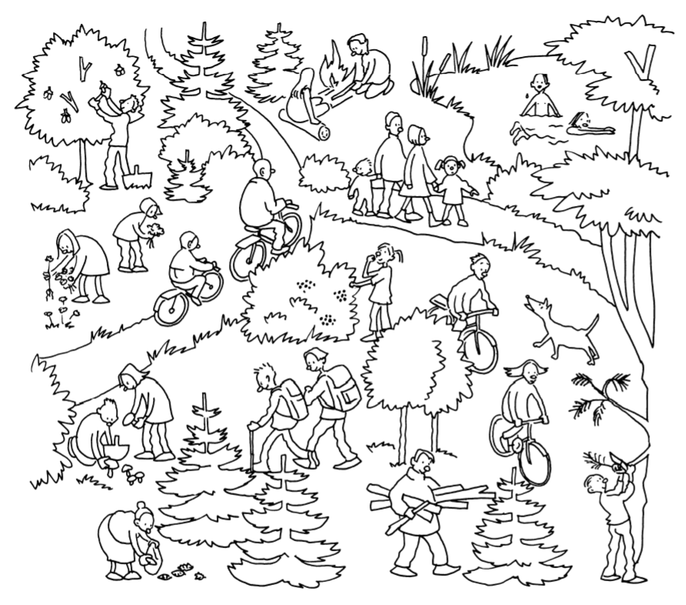

Planlæg en tur ud i skoven for dig og din familie eller dine venner. Hvor kunne I tage hen? Og hvad kunne I lave? Skriv lidt her:
_____________________________________________________________________________________________________________________________________________________________________________________________________________________________________________________________________
KOPIARK 5: TÆND BÅL

Her kan du se, hvordan du tænder et af de letteste bål i verden: Jægerild. Husk kun at tænde bål på en bålplads – og tænd ikke bål, når det er tørt. Sluk dit bål igen, før du forlader det.

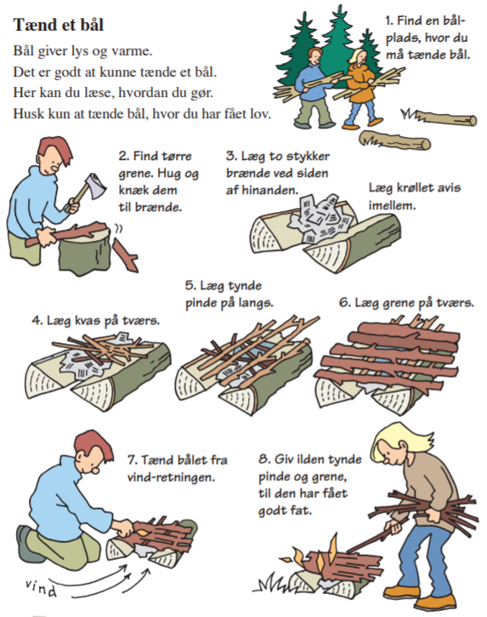

Brændesangen

Når I tænder bål, skal I bruge brænde. Det kan I finde i skovbunden. Brændet skal være så tørt som muligt. Ellers bruger du bålets energi på at fordampe vandet i brændet – i stedet for at få varme.

Brændværdi
Brænde fra forskellige træarter brænder på forskellige måder. Man siger at de har forskellig brændværdi. Her er en spejdersang, som kan hjælpe dig med at huske, hvilket brænde du kan bruge til hvad:

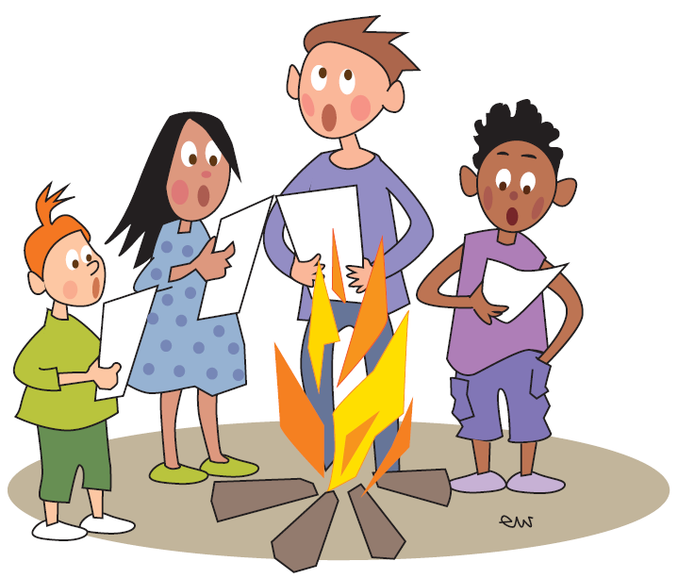

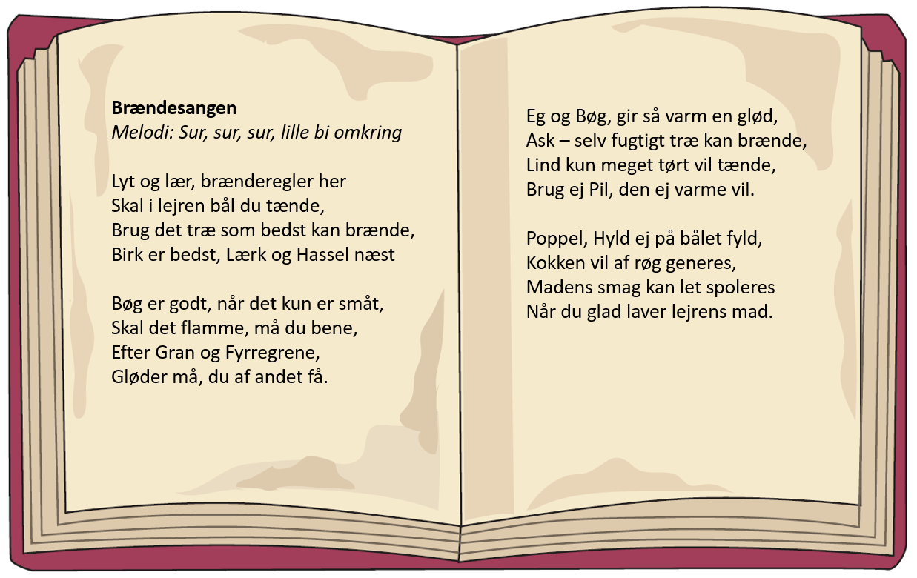

KOPIARK 5: 8 PLANTER DU KAN SPISE

Her er otte vilde planter, du kan spise. Sæt kryds ved dem, du ser på turen. Husk at planter kan være giftige. Spis kun de planter, du kender.

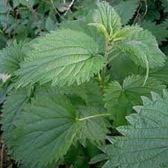 | 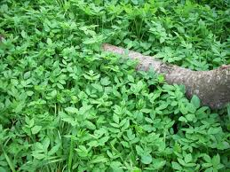
BRÆNDENÆLDE (5 cm til 1 m)  Brændenælder kan spises, hvis de er kogte. De indeholder et helt alfabet af vitaminer. Bladene har brændehår, som brænder. Brug handsker – eller lange ærmer – og pluk de spæde skud om foråret – eller topskud senere på året. God i brændenældesuppe, brød eller tærte. | SKVALDERKÅL (5 – 40 cm)  Skvalderkål vokser som ukrudt i mange haver – og du finder den også i skoven. Planten blev bragt hertil af munke, som synes den smagte godt. Brug urten i brændenældesuppe, ommellet eller måske til en tærte.
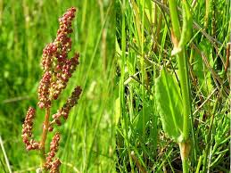 | 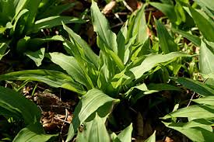
ALMINDELIG SYRE (5 cm – 1 m)  Almindelig syre vokser ude på enge og overdrev. De pilformede blade smager surt og mægtig godt i salat, suppe, tærte mv. | RAMSLØG (25 – 40 cm)  Ramsløg dufter og smager af hvidløg. Bladene skyder allerede frem i februar og skygger de andre forårsurter væk. Ramsløg blomstrer i maj med en skærm af hvide stjerneformede blomster, som også kan spises.
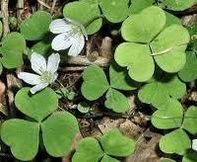 | 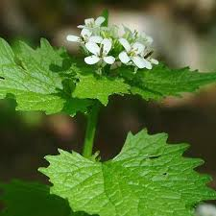
SKOVSYRE (5 – 10 cm)  Skovsyre er let at kende på de små blade, som ligner kløver. De indeholder oxalsyre og smager surt. Skovsyre vokser i skovens skygge og blomstrer i april og maj med fine hvide blomster. Brug dem i salat – eller hvis du er tørstig på turen. | LØGKARSE  Løgkarse smager kraftigt af løg – og er god i mad. Pluk kun lidt af planten. Den sommerfugl som hedder Aurora elsker løgkarse og lægger sine æg på planten. Hvor der er løgkarse er der også Aurora.
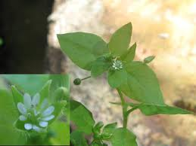 | 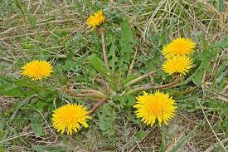
ALMINDELIG FUGLEGRÆS  Fuglegræs gror i kanten af marker og haver. Det er en dejlig lille urt i salat. | MÆLKEBØTTE  Spis både blade og de gule blomsterblade, som er smukke i en salat. Stænglerne kan I bruge til at lave truthorn. Den hvide mælkesaft, som har givet mælkebøtten sit navn smager ret bittert – og farver fingrene sorte.
KOPIARK 7: SKOV, TRÆ OG KLIMA

FOTOSYNTESE
Træer og planter står og vokser – men de spiser ikke noget. Hvordan kan det gå til? Træer kan bruge solens lys til at fange CO₂ fra luften og bygge det sammen med vand fra jorden til druesukker – eller glukose. Affaldsstoffet er ilt. Sukkeret kan træerne lave om til træ, blade, rødder og frugter. Og de bruger det til energi om natten, når der ikke er sollys.

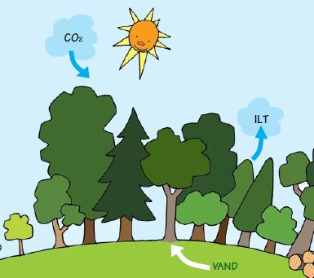

SKRIV OM TRÆER OG KLIMA
Hvad kan træer gøre for vores klima? Skriv lidt om skov, træ og klima. Du kan læse mere her: https://www.skoven-i-skolen.dk/content/fotosyntese
___________________________________________________________________________________________________________________________________________________________________________________________________________________________________________________________________________________________________________________________________________________________________________________________________________________________________________________

Hvad kan vi mennesker gøre for vores klima?
_____________________________________________________________________________________________________________________________________________________________________________________________________________________________________________________________________
Tegn bål og forbrænding

Forbrænding er det modsatte af fotosyntese. Da I tændte jeres bål, blev der udledt energi i form af lys og varme. Der blev også udledt CO₂ som sort røg og det sorte kul, der lå tilbage. Og der blev udledt vand, som hvid røg – eller vanddamp. For at kunne brænde skulle bålet bruge ilt. Måske pustede I luft og ilt, for at få gang i jeres bål.

Tegn og skriv en tegneserie, der viser, hvad der sker, når træ brænder. Trin for trin:

KOPIARK 8: LOGBOGSBLAD

Hvad har du lært

Skriv de tre vigtigste ting, du har lært:

- ___________________________________________________________________________________________________________________________________________________________________________________________________________________________________________________
- ___________________________________________________________________________________________________________________________________________________________________________________________________________________________________________________
- ___________________________________________________________________________________________________________________________________________________________________________________________________________________________________________________

Skriv to ting, du undrer dig over – og gerne vil undersøge:

- ___________________________________________________________________________________________________________________________________________________________________________________________________________________________________________________
- ___________________________________________________________________________________________________________________________________________________________________________________________________________________________________________________

Tegn en god oplevelse på turen:

